一、栈帧的内部结构（栈中能放多少栈帧还取决于栈帧的大小，**而栈帧的大小主要取决于局部变量表以及操作数栈的大小**）

1、每个栈帧中存储的数据结构：

1、局部变量表（Loacal Variables）--LV

2、操作数栈（Operand Stack）（或者叫做表达式栈）

3、动态链接（Dynamic Linking）（或者叫做指向运行时常量池的方法引用）

4、方法返回地址（Return Address）(或者叫做方法正常退出或者异常退出的定义)

5、一些附加信息



二、栈帧内部结构细节

1、局部变量表：（Local Variables）:局部变量表也被称为局部变量数组或本地变量表

1、定义为一个数字数组，主要用于存储方法和定义在方法内的局部变量，这些数据类型包括各类基本数据类型、对象引用（reference），以及returnAddress类型。

2、由于局部变量表是建立在线程的栈上，是线程的私有数据，因此不存在数据安全问题。

3、**局部变量表所需的容量大小是在编译器期定下来的**，并保存在方法的code属性的maximum local variables（局部变量表的长度）数据项中。在方法运行期间是不会改变局部变量表的大小的。

4、**方法嵌套的次数有栈的大小决定**。一般来说，栈越大，方法嵌套调用次数越多。对一个函数而言，她的参数和局部变量越多，使得局部变量表膨胀，它的栈帧就越大，一满足方法调用所需传递的信息增大的需求。进而函数调用就会占用更多的栈空间，导致其嵌套调用次数就会减少。

5、**局部变量表中的变量只在当前方法调用中有效**。在方法执行时，虚拟机通过使用局部变量表完成参数值到参数变量列表的传递过程。当方法调用结束后，随着方法栈帧的销毁，局部变量表也会随之销毁。

（Bytecode是Java代码对应的字节码指令、Exception table对应的是异常信息表）

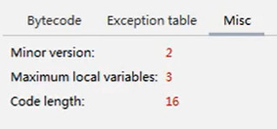

(Java代码行号与字节码指令行号的对应关系)

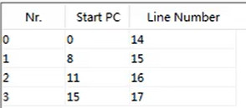

（Nr.代表局部变量的编号、Start PC表示变量声明的起始位置代码编号、Length代表从起始位置开始后多少行代码能够使用该变量、Index代表变量的索引号、Name代表变量的变量名）（Satrt PC与Length两者确定了变量的作用域；注意StartPC对应的编译后的字节码指令编号而不是我们写的Java代码）

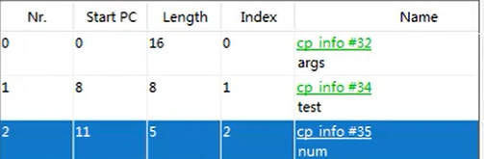

**6、Slot的理解**

**1、*参数值*的存放总是在局部白能量数组的index0开始，到数组长度-1的索引结束。**

**2、局部变量表，最基本的存储单元是Slot（变量槽）**

**3、局部变量表中存放编译器可知的各种基本数据类型（8种），引用类型（reference），returnAddress类型的变量。**

**4、在局部变量表里，32位以内的类型只占用一个slot（包括returnAddress类型），64位的类型（long和double）占用两个slot。**

**5、byte、short、char在促成农户前被转换为int、boolean也被转换为int，0表示false，非0表示true。**

**6、long和double则占据两个Slot。**

**7、JVM会为局部变量表种的每一个slot都分配一个访问索引，通过这个索引即可成功访问到局部变量表中指定的局部变量值。**

**8、当一个示例方法被调用的时候，它的方法参数和方法体内部定义的局部变量将*会按照顺序被复制*到局部变量表中的每一个slot上。**

**9、如果需要访问局部变量表中一个64位的局部变量值时，只需要使用前一个索引即可。（比如：访问long或者double类型变量）**

**10、如果当前帧是由构造方法或者示例方法创建的，那么该对象引用this将会存放在index为0的slot处，其余的参数按照参数表顺序继续排列。**

**11、注意，如果变量不存在于局部变量表中，那么是不可以使用该变量的符号引用的。**

**12、slot的重复利用问题：栈帧中的局部变量表中的槽位是可以重用的，如果一个局部变量过了其作用域，那么在其作用域之后声明的新的局部变量就很有可能会复用过期局部变量的槽位，从而达到节省资源的目的。**

**（这应该是一个动态的情况，但是这个局部变量表不是静态编译后产生的东西吗？还有就是这个复用需要考虑变量的类型问题吗？**

**答：**

**第一：这确实是可以理解为一个动态过程，但是事实上它在静态编译期却是能够确定的，通过Start PC以及Length是能够保证运行时区分。而再加上使用相同的index值，从而做到后者覆盖前者的目的。所以这是静态编译期能够确定的。**

**第二：类型肯定是需要考虑的，因为先声明的变量的空间已经分配好了。但是除了long、double之外其余的都只是一个slot。所以只需要大多情况下是能够进行复用的。**

**）**

